**Πάτρα, 07 Ιουλίου 2025**

**ΑΝΑΚΟΙΝΩΣΗ**

**Απολογισμός δραστηριότητας των Υπηρεσιών της Γενικής Περιφερειακής Αστυνομικής Διεύθυνσης Δυτικής Ελλάδας για τον Ιούνιο 2025**

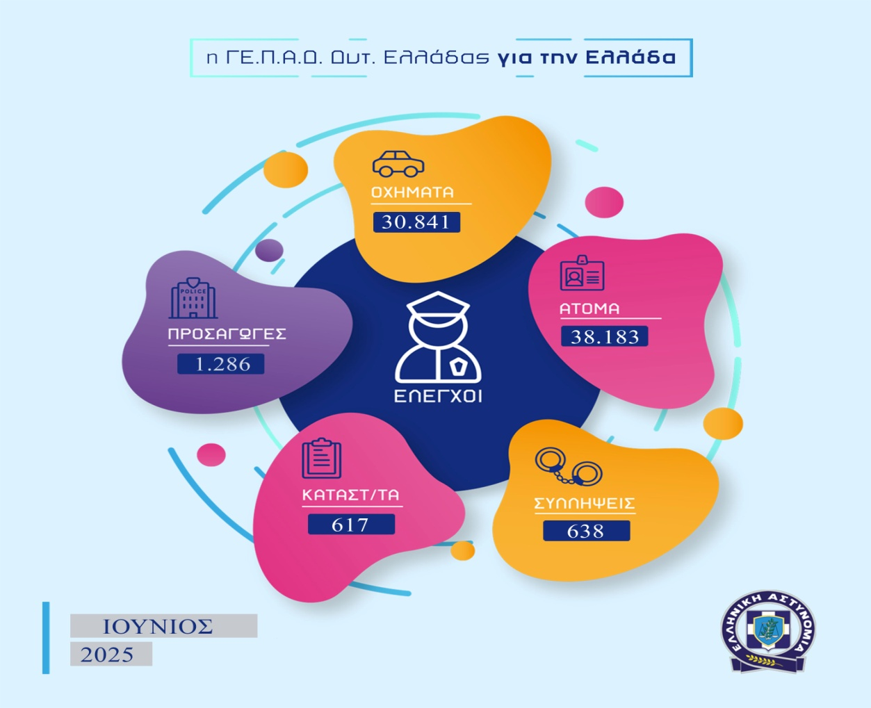

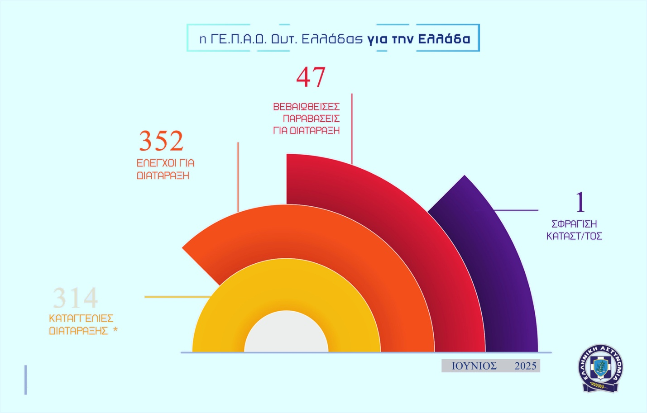

Δείτε εδώ αναλυτικό πίνακα

(*τα στοιχεία είναι προσωρινά, τα οριστικά αναρτώνται στον ετήσιο υπολογισμό)